软件代码配置管理

软件代码配置管理
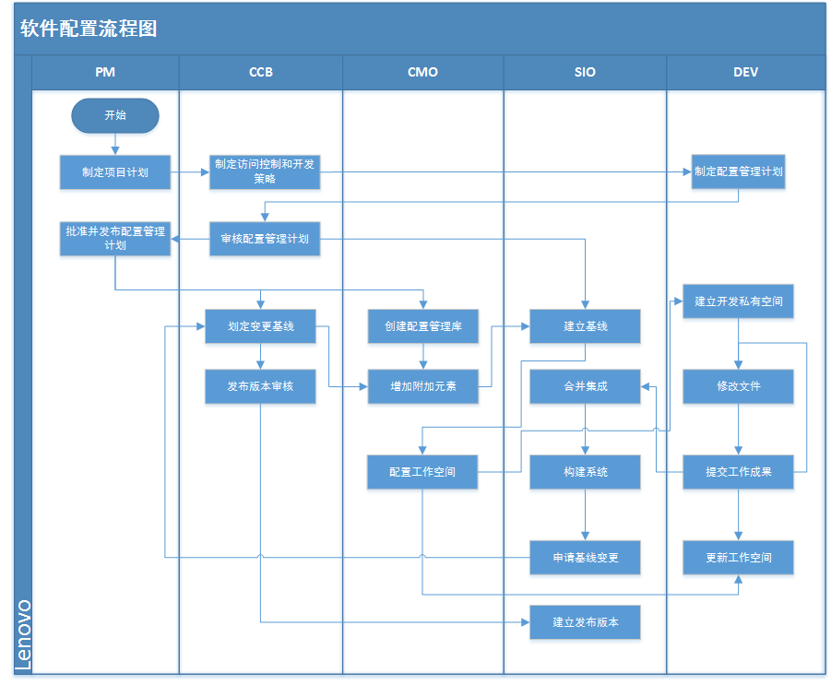
PM：项目经理
CCB：变更控制委员会
CMO：配置管理员
SIO：系统集成员
DEV：开发人员
基线：基线就是一个CI或一组CIS在其生命周期的不同时间点上通过正式评审而进入正式受控的一种状态，这个过程被称为“基线化”。每一个基线都是其下一步开发的出发点和参考点。基线确定了元素（配置项）的一个版本，且只确定一个版本。每个基线都将接受配置管理的严格控制，基线中的配置项被“冻结”了，不能再被任何人随意修改，对其的修改将严格按照变更控制要求的过程进行，在一个软件开发阶段结束时，上一个基线加上增加和修改的基线内容形成下一个基线。基线的主要属性有：名称、标识符、版本、日期等。通常将交付给客户的基线称为一个“Release”，为内部开发用的基线则称为一个“Build”。所有的接口开发均以基线的方式管理。
源代码管理工具：SVN

软件开发管理流程（接口开发流程）
- 客户意见反馈；
- 生成新的需求， 制定新的项目；
- 项目立项；
- 需求确定；
- 制定开发计划；
- 按照制定的计划， 在时间节点内完成开发任务；
- 制定测试计划；
- 按照制定的计划， 在时间节点内完成测试用例的编写、 评审、 修改；
- 在规定时间完成开发任务， 并转交测试， 同时上传 SVN 测试第一版本；
- 测试完成， 提交 BUG， 研发修复 BUG；
- 部署正式环境， 上传 SVN 正式环境第一版本， 正式环境进行配置、试运行；
- 完全全部测试任务，编辑测试结果报告；
- 编写使用说明书；
- 程序上线（ 交付客户）

